关于spring配置文件中属性值没有自动补全的解决办法
第一步：
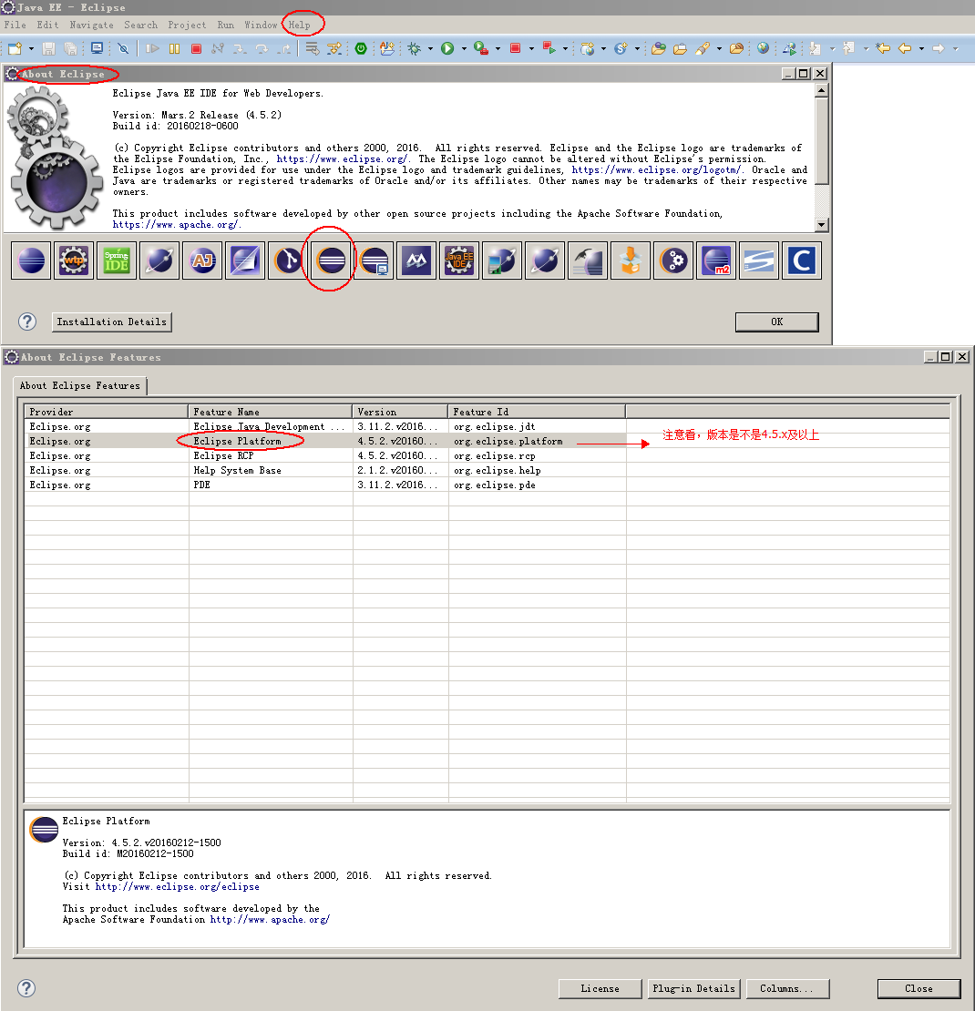

第二步：
